RELATÓRIO TÉCNICO DE DESENVOLVIMENTO DE SOFTWARE
Curso Técnico em Desenvolvimento de Sistemas | ETEC / Centro Paula Souza
Componente: Desenvolvimento de Sistemas I — Agenda 12 (HTML / Web I)
Estudante: Iraci Berto Gomes | Arquivo de Entrega: IraciBertoGomes_Ag12_DS_I
1. Cenário e Proposta da Atividade
Na Sociedade da Informação e da Comunicação, é essencial que as empresas e profissionais divulguem seus serviços e conhecimentos por meio de sistemas web integrados. O objetivo desta atividade prática da Agenda 12 é consolidar os conceitos fundamentais da linguagem de marcação HTML estudados na apostila didática da ETEC (agenda_12_web_i_dsi_i_atualizada1_251.pdf).
A página foi desenvolvida para organizar 5 sites favoritos do cotidiano para compras online e rastreamento de encomendas: Shopee, Mercado Livre, Correios, Casas Bahia e Amazon, aplicando com fidelidade a estrutura de tags exigida pelo enunciado.
2. Matriz de Atendimento aos Requisitos do Enunciado
Requisito do Enunciado | Implementação no Código HTML | Status de Conformidade
Título (aba) da página | <title>Meus sites favoritos</title> | Atendido com Exatidão
Título do corpo da página | Meus sites favoritos: Iraci Berto Gomes | Atendido com Exatidão
Nome de cada site acima da imagem | Tag <h1> com o nome de cada site | Atendido (Conforme Dica)
5 Imagens locais dos sites | Imagens salvas na mesma pasta do HTML | Atendido com Arquivos Locais
Link abaixo de cada imagem | Tag <a href='...' target='_blank'> | Atendido com Target Blank
Link na própria imagem (Opcional) | Tag <img> dentro da tag <a> clicável | Atendido (Diferencial)
Código com comentários em linhas | Comentários didáticos <!-- --> nas tags | Atendido Linha a Linha
3. Relação dos 5 Sites Selecionados e Tags Utilizadas
Conforme o material de estudo da Agenda 12, cada site foi estruturado com as tags <h1>, <figure>, <img>, <figcaption>, <p> e <a>:
Site | Categoria | Descrição Didática | Arquivo Local da Imagem
Shopee | E-commerce & Ofertas | Ofertas diárias relâmpago, cupons e frete grátis em produtos diversos. | site1_shopee.png
Mercado Livre | Marketplace | Compras seguras com Mercado Pago e entregas rápidas na modalidade Full. | site2_mercadolivre.png
Correios | Rastreio e Logística | Acompanhamento em tempo real de encomendas, cálculo de prazos e Sedex. | site3_correios.png
Casas Bahia | Varejo | Móveis, eletrodomésticos, tecnologia e condições no carnê digital. | site4_casasbahia.png
Amazon | E-commerce Global | Entregas rápidas Prime, catálogo amplo de eletrônicos, livros e promoções. | site5_amazon.png
4. Evidências de Execução no Navegador e Código Comentado
Conforme orientação da atividade, são apresentadas abaixo as capturas comprobatórias:
Figura 1: Execução da página web renderizada no navegador com as capturas dos sites:
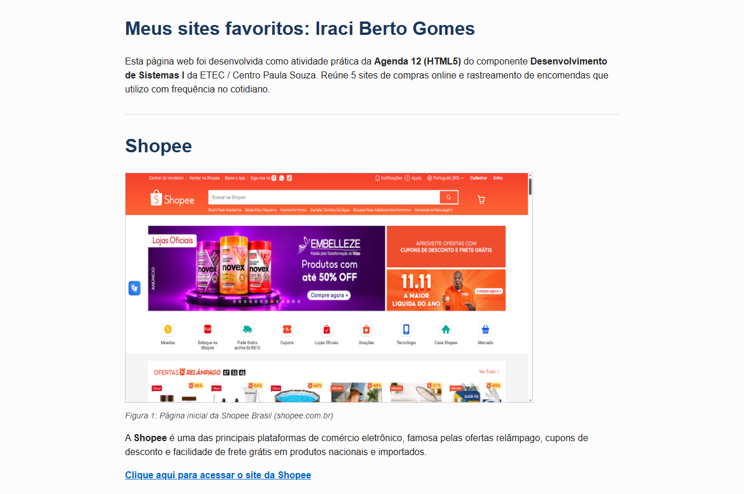
Figura 2: Código HTML com comentários nas linhas no Visual Studio Code:
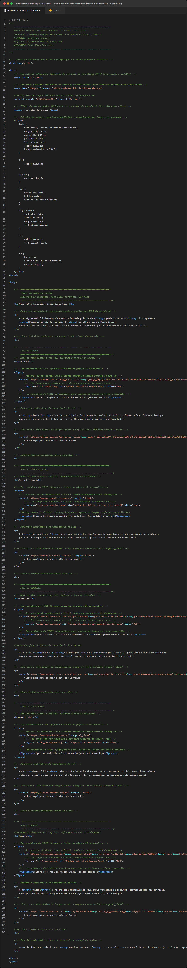
5. Código-Fonte Oficial Comentado (IraciBertoGomes_Ag12_DS_I.html)
<!DOCTYPE html>
<!--
============================================================================
CURSO TÉCNICO EM DESENVOLVIMENTO DE SISTEMAS - ETEC / CPS
COMPONENTE: Desenvolvimento de Sistemas I — Agenda 12 (HTML5 / Web I)
ESTUDANTE: Iraci Berto Gomes
ARQUIVO: IraciBertoGomes_Ag12_DS_I.html
ATIVIDADE: Meus Sites Favoritos
============================================================================
-->
<!-- Início do documento HTML5 com especificação do idioma português do Brasil -->
<html lang="pt-br">
<head>
<!-- Tag meta do HTML5 para definição do conjunto de caracteres UTF-8 (acentuação e cedilha) -->
<meta charset="UTF-8">
<!-- Tag meta viewport introduzida no desenvolvimento moderno para controle de escala de visualização -->
<meta name="viewport" content="width=device-width, initial-scale=1.0">
<!-- Tag meta de compatibilidade com os padrões do navegador -->
<meta http-equiv="X-UA-Compatible" content="ie=edge">
<!-- Título da aba da página (Exigência do enunciado da Agenda 12: Meus sites favoritos) -->
<title>Meus sites favoritos</title>
<!-- Estilização simples para boa legibilidade e organização das imagens no navegador -->
<style>
body {
font-family: Arial, Helvetica, sans-serif;
margin: 25px auto;
max-width: 850px;
padding: 0 15px;
line-height: 1.5;
color: #222222;
background-color: #fcfcfc;
}
h1 {
color: #1a365d;
}
figure {
margin: 15px 0;
}
img {
max-width: 100%;
height: auto;
border: 1px solid #cccccc;
}
figcaption {
font-size: 14px;
color: #555555;
margin-top: 5px;
font-style: italic;
}
a {
color: #0066cc;
font-weight: bold;
}
hr {
border: 0;
border-top: 1px solid #dddddd;
margin: 30px 0;
}
</style>
</head>
<body>
<!-- ======================================================================
TÍTULO DO CORPO DA PÁGINA
Exigência do enunciado: Meus sites favoritos: Seu Nome
====================================================================== -->
<h1>Meus sites favoritos: Iraci Berto Gomes</h1>
<!-- Parágrafo introdutório contextualizando a prática de HTML5 da Agenda 12 -->
<p>
Esta página web foi desenvolvida como atividade prática da <strong>Agenda 12 (HTML5)</strong> do componente
<strong>Desenvolvimento de Sistemas I</strong> da ETEC / Centro Paula Souza.
Reúne 5 sites de compras online e rastreamento de encomendas que utilizo com frequência no cotidiano.
</p>
<!-- Linha divisória horizontal para organização visual do conteúdo -->
<hr>
<!-- ======================================================================
SITE 1: SHOPEE
====================================================================== -->
<!-- Nome do site usando a tag <h1> conforme a dica da atividade -->
<h1>Shopee</h1>
<!-- Tag semântica do HTML5 <figure> estudada na página 25 da apostila -->
<figure>
<!-- Opcional da atividade: link clicável também na imagem através da tag <a> -->
<a href="https://shopee.com.br/?exp_group=rollout&amp;gads_t_sig=gqRjZGVrxHCFomtpsTE0MjUxOnRzc19zZGtfa2V5omt20QACpGFsZ2_SAAAAZKNkZWvAomN0xEAAAAAMaBRvcqdZwgRklGTWoHoxFGhRfNAexxPkhN1n8rcCO5qFEud_-aY2hsGdfUnqCpX0P0Z7lpJy6IP6_Ew8qmNpcGhlcnRleHTEmQAAAAy78MRK9l02l2O7f98fStjD0MHTFX_goQL6bqfBFHt_F3cT0NpzKjK_SdIQIoM-PykAVgaKvVqvdJAYDd7EuEPvUNEXsqX768G_iBSF1zrvh2q40mTsh3Y5SzmduvzWHd0Ty1HOXYYXiextDx6HzDH62mnUKd6iWwbGYvUfW3w8Phs6Oz6ZR0NEsGFE9Gemm44kPhrA2w&amp;mmp_pid=an_18326611217&amp;uls_trackid=56r6pmj200l0&amp;utm_campaign=id_81RX3csf9aD&amp;utm_content=----&amp;utm_medium=affiliates&amp;utm_source=an_18326611217&amp;utm_term=foa7g6jbf1o5&amp;gad_source=1" target="_blank">
<!-- Tag <img> com atributos src e alt para inserção da imagem local -->
<img src="site1_shopee.png" alt="Página inicial da Shopee Brasil" width="700">
</a>
<!-- Tag semântica do HTML5 <figcaption> para legenda da imagem conforme a apostila -->
<figcaption>Figura 1: Página inicial da Shopee Brasil (shopee.com.br)</figcaption>
</figure>
<!-- Parágrafo explicativo da importância do site -->
<p>
A <strong>Shopee</strong> é uma das principais plataformas de comércio eletrônico, famosa pelas ofertas relâmpago,
cupons de desconto e facilidade de frete grátis em produtos nacionais e importados.
</p>
<!-- Link para o site abaixo da imagem usando a tag <a> com o atributo target="_blank" -->
<p>
<a href="https://shopee.com.br/?exp_group=rollout&amp;gads_t_sig=gqRjZGVrxHCFomtpsTE0MjUxOnRzc19zZGtfa2V5omt20QACpGFsZ2_SAAAAZKNkZWvAomN0xEAAAAAMaBRvcqdZwgRklGTWoHoxFGhRfNAexxPkhN1n8rcCO5qFEud_-aY2hsGdfUnqCpX0P0Z7lpJy6IP6_Ew8qmNpcGhlcnRleHTEmQAAAAy78MRK9l02l2O7f98fStjD0MHTFX_goQL6bqfBFHt_F3cT0NpzKjK_SdIQIoM-PykAVgaKvVqvdJAYDd7EuEPvUNEXsqX768G_iBSF1zrvh2q40mTsh3Y5SzmduvzWHd0Ty1HOXYYXiextDx6HzDH62mnUKd6iWwbGYvUfW3w8Phs6Oz6ZR0NEsGFE9Gemm44kPhrA2w&amp;mmp_pid=an_18326611217&amp;uls_trackid=56r6pmj200l0&amp;utm_campaign=id_81RX3csf9aD&amp;utm_content=----&amp;utm_medium=affiliates&amp;utm_source=an_18326611217&amp;utm_term=foa7g6jbf1o5&amp;gad_source=1" target="_blank">
Clique aqui para acessar o site da Shopee
</a>
</p>
<!-- Linha divisória horizontal entre os sites -->
<hr>
<!-- ======================================================================
SITE 2: MERCADO LIVRE
====================================================================== -->
<!-- Nome do site usando a tag <h1> conforme a dica da atividade -->
<h1>Mercado Livre</h1>
<!-- Tag semântica do HTML5 <figure> estudada na página 25 da apostila -->
<figure>
<!-- Opcional da atividade: link clicável também na imagem através da tag <a> -->
<a href="https://www.mercadolivre.com.br/" target="_blank">
<!-- Tag <img> com atributos src e alt para inserção da imagem local -->
<img src="site2_mercadolivre.png" alt="Página inicial do Mercado Livre Brasil" width="700">
</a>
<!-- Tag semântica do HTML5 <figcaption> para legenda da imagem conforme a apostila -->
<figcaption>Figura 2: Página inicial do Mercado Livre (mercadolivre.com.br)</figcaption>
</figure>
<!-- Parágrafo explicativo da importância do site -->
<p>
O <strong>Mercado Livre</strong> é o maior marketplace da América Latina. Possui grande variedade de produtos,
garantia de compra segura com Mercado Pago e entregas rápidas através do Mercado Envios Full.
</p>
<!-- Link para o site abaixo da imagem usando a tag <a> com o atributo target="_blank" -->
<p>
<a href="https://www.mercadolivre.com.br/" target="_blank">
Clique aqui para acessar o site do Mercado Livre
</a>
</p>
<!-- Linha divisória horizontal entre os sites -->
<hr>
<!-- ======================================================================
SITE 3: CORREIOS
====================================================================== -->
<!-- Nome do site usando a tag <h1> conforme a dica da atividade -->
<h1>Correios</h1>
<!-- Tag semântica do HTML5 <figure> estudada na página 25 da apostila -->
<figure>
<!-- Opcional da atividade: link clicável também na imagem através da tag <a> -->
<a href="https://www.maiscorreios.com.br/?gad_source=1&amp;gad_campaignid=22938353727&amp;gbraid=0AAAAA_D-uDrmqwScpCNEqqfFXW835wssU&amp;gclid=CjwKCAjwxpvXBhASEiwAue4B4XPUsn_JYG--d1q4URkzm7qWIMTKHjoFk6NrISZ0PWZaGtDXf1TJ5RoCqacQAvD_BwE" target="_blank">
<!-- Tag <img> com atributos src e alt para inserção da imagem local -->
<img src="site3_correios.png" alt="Portal oficial e rastreamento dos Correios" width="700">
</a>
<!-- Tag semântica do HTML5 <figcaption> para legenda da imagem conforme a apostila -->
<figcaption>Figura 3: Portal oficial de rastreamento dos Correios (maiscorreios.com.br)</figcaption>
</figure>
<!-- Parágrafo explicativo da importância do site -->
<p>
O site dos <strong>Correios</strong> é indispensável para quem compra pela internet, permitindo fazer o rastreamento
das encomendas passo a passo em tempo real, calcular prazos e valores de frete PAC e Sedex.
</p>
<!-- Link para o site abaixo da imagem usando a tag <a> com o atributo target="_blank" -->
<p>
<a href="https://www.maiscorreios.com.br/?gad_source=1&amp;gad_campaignid=22938353727&amp;gbraid=0AAAAA_D-uDrmqwScpCNEqqfFXW835wssU&amp;gclid=CjwKCAjwxpvXBhASEiwAue4B4XPUsn_JYG--d1q4URkzm7qWIMTKHjoFk6NrISZ0PWZaGtDXf1TJ5RoCqacQAvD_BwE" target="_blank">
Clique aqui para acessar o site dos Correios
</a>
</p>
<!-- Linha divisória horizontal entre os sites -->
<hr>
<!-- ======================================================================
SITE 4: CASAS BAHIA
====================================================================== -->
<!-- Nome do site usando a tag <h1> conforme a dica da atividade -->
<h1>Casas Bahia</h1>
<!-- Tag semântica do HTML5 <figure> estudada na página 25 da apostila -->
<figure>
<!-- Opcional da atividade: link clicável também na imagem através da tag <a> -->
<a href="https://www.casasbahia.com.br/" target="_blank">
<!-- Tag <img> com atributos src e alt para inserção da imagem local -->
<img src="site4_casasbahia.png" alt="Loja online Casas Bahia" width="700">
</a>
<!-- Tag semântica do HTML5 <figcaption> para legenda da imagem conforme a apostila -->
<figcaption>Figura 4: Loja virtual Casas Bahia (casasbahia.com.br)</figcaption>
</figure>
<!-- Parágrafo explicativo da importância do site -->
<p>
As <strong>Casas Bahia</strong> são referência nacional no varejo para a compra de eletrodomésticos, móveis,
celulares e eletrônicos, oferecendo ofertas para o lar e facilidades de pagamento pelo carnê digital.
</p>
<!-- Link para o site abaixo da imagem usando a tag <a> com o atributo target="_blank" -->
<p>
<a href="https://www.casasbahia.com.br/" target="_blank">
Clique aqui para acessar o site das Casas Bahia
</a>
</p>
<!-- Linha divisória horizontal entre os sites -->
<hr>
<!-- ======================================================================
SITE 5: AMAZON
====================================================================== -->
<!-- Nome do site usando a tag <h1> conforme a dica da atividade -->
<h1>Amazon</h1>
<!-- Tag semântica do HTML5 <figure> estudada na página 25 da apostila -->
<figure>
<!-- Opcional da atividade: link clicável também na imagem através da tag <a> -->
<a href="https://www.amazon.com.br/?&amp;tag=hydrbrabk-20&amp;ref=pd_sl_7rwd1q78df_e&amp;adgrpid=155790195778&amp;hvpone=&amp;hvptwo=&amp;hvadid=677606588104&amp;hvpos=&amp;hvnetw=g&amp;hvrand=8347059448718103289&amp;hvqmt=e&amp;hvdev=c&amp;hvdvcmdl=&amp;hvlocint=&amp;hvlocphy=9197282&amp;hvtargid=kwd-10573980&amp;hydadcr=26346_11691057&amp;mcid=b0b1e97acb143b58930b24716c21b623&amp;hvocijid=8347059448718103289--&amp;hvexpln=nav" target="_blank">
<!-- Tag <img> com atributos src e alt para inserção da imagem local -->
<img src="site5_amazon.png" alt="Página inicial da Amazon Brasil" width="700">
</a>
<!-- Tag semântica do HTML5 <figcaption> para legenda da imagem conforme a apostila -->
<figcaption>Figura 5: Portal da Amazon Brasil (amazon.com.br)</figcaption>
</figure>
<!-- Parágrafo explicativo da importância do site -->
<p>
A <strong>Amazon</strong> é reconhecida mundialmente pela ampla variedade de produtos, confiabilidade nas entregas,
vantagens exclusivas do programa Prime e catálogo completo de livros e tecnologia.
</p>
<!-- Link para o site abaixo da imagem usando a tag <a> com o atributo target="_blank" -->
<p>
<a href="https://www.amazon.com.br/?&amp;tag=hydrbrabk-20&amp;ref=pd_sl_7rwd1q78df_e&amp;adgrpid=155790195778&amp;hvpone=&amp;hvptwo=&amp;hvadid=677606588104&amp;hvpos=&amp;hvnetw=g&amp;hvrand=8347059448718103289&amp;hvqmt=e&amp;hvdev=c&amp;hvdvcmdl=&amp;hvlocint=&amp;hvlocphy=9197282&amp;hvtargid=kwd-10573980&amp;hydadcr=26346_11691057&amp;mcid=b0b1e97acb143b58930b24716c21b623&amp;hvocijid=8347059448718103289--&amp;hvexpln=nav" target="_blank">
Clique aqui para acessar o site da Amazon
</a>
</p>
<!-- Linha divisória horizontal final -->
<hr>
<!-- Identificação institucional do estudante no rodapé da página -->
<p>
<em>Atividade desenvolvida por <strong>Iraci Berto Gomes</strong> — Curso Técnico em Desenvolvimento de Sistemas (ETEC / CPS) — Agenda 12 (HTML5).</em>
</p>
</body>
</html>
6. Hospedagem no GitHub e GitHub Pages
Em observância ao guia 'Como hospedar um site no GitHub Pages' disponibilizado pelo Centro Paula Souza, o projeto foi enviado ao GitHub e publicado online:
• Repositório no GitHub: https://github.com/bertogomesiraci-33/AGENDA_12
• Site no ar via GitHub Pages: https://bertogomesiraci-33.github.io/AGENDA_12/
• Arquivo principal: index.html e IraciBertoGomes_Ag12_DS_I.html na raiz do repositório.

